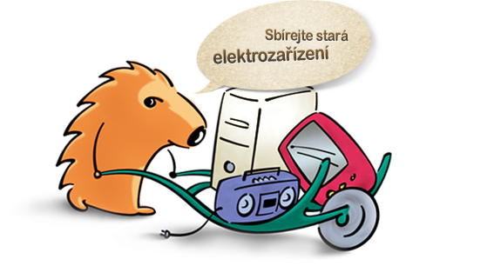
ŽIJME V ČISTÉ A ZDRAVÉ ŠKOLE A OBCI
ZŠ a MŠ Klobuky pořádá
JARNÍ
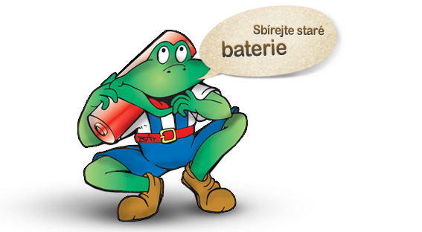
SOUTĚŽ TŘÍD A JEDNOTLIVCŮ VE SBĚRU STARÉHO PAPÍRU, BATERIÍ, HLINÍKU A ELEKTROSPOTŘEBIČŮ
ve dnech 23. – 26. dubna 2019
Otevření školního dvoru: 6.45 – 8.30, 11.45 – 13.00 hodin
